BÁO CÁO PHÂN TÍCH ĐIỂM THI TỐT NGHIỆP THPT NĂM 2024
Sinh viên thực hiện: Nguyễn Trung Hậu
MSSV: 2251010027

1. Tổng số lượng thí sinh tham gia kỳ thi
Dựa trên tập dữ liệu diem_thi_thpt_2024.csv chứa dữ liệu điểm thi tốt nghiệp THPT trên toàn quốc năm 2024, tổng số lượng thí sinh đăng ký tham dự kỳ thi là 1,061,605 thí sinh.
Số lượng thí sinh tại 5 tỉnh thành:
Tỉnh thành | Mã Hội đồng thi | Số lượng thí sinh
Hà Nội | 01 | 107,867
TP. Hồ Chí Minh | 02 | 87,322
Hải Phòng | 03 | 25,530
Đà Nẵng | 04 | 13,414
Cần Thơ | 55 | 12,841

2. Thống kê mô tả môn Toán, Ngữ văn và Ngoại ngữ
Các chỉ số thống kê xu hướng tập trung (Điểm trung bình - Mean, Điểm xuất hiện nhiều nhất - Mod, và Điểm trung vị - Median) đối với 3 môn thi:
Môn thi | Điểm trung bình | Điểm phổ biến nhất | Trung vị
Toán | 6.45 | 7.60 | 6.80
Ngữ văn | 7.23 | 8.00 | 7.50
Ngoại ngữ | 5.52 | 4.60 | 5.20

3. Phân tích chi tiết tập dữ liệu học sinh TP. Hồ Chí Minh
Trích xuất danh sách học sinh thuộc TP.HCM thu được 87,322 thí sinh.

3.1. Phổ điểm môn Toán của học sinh TP.HCM
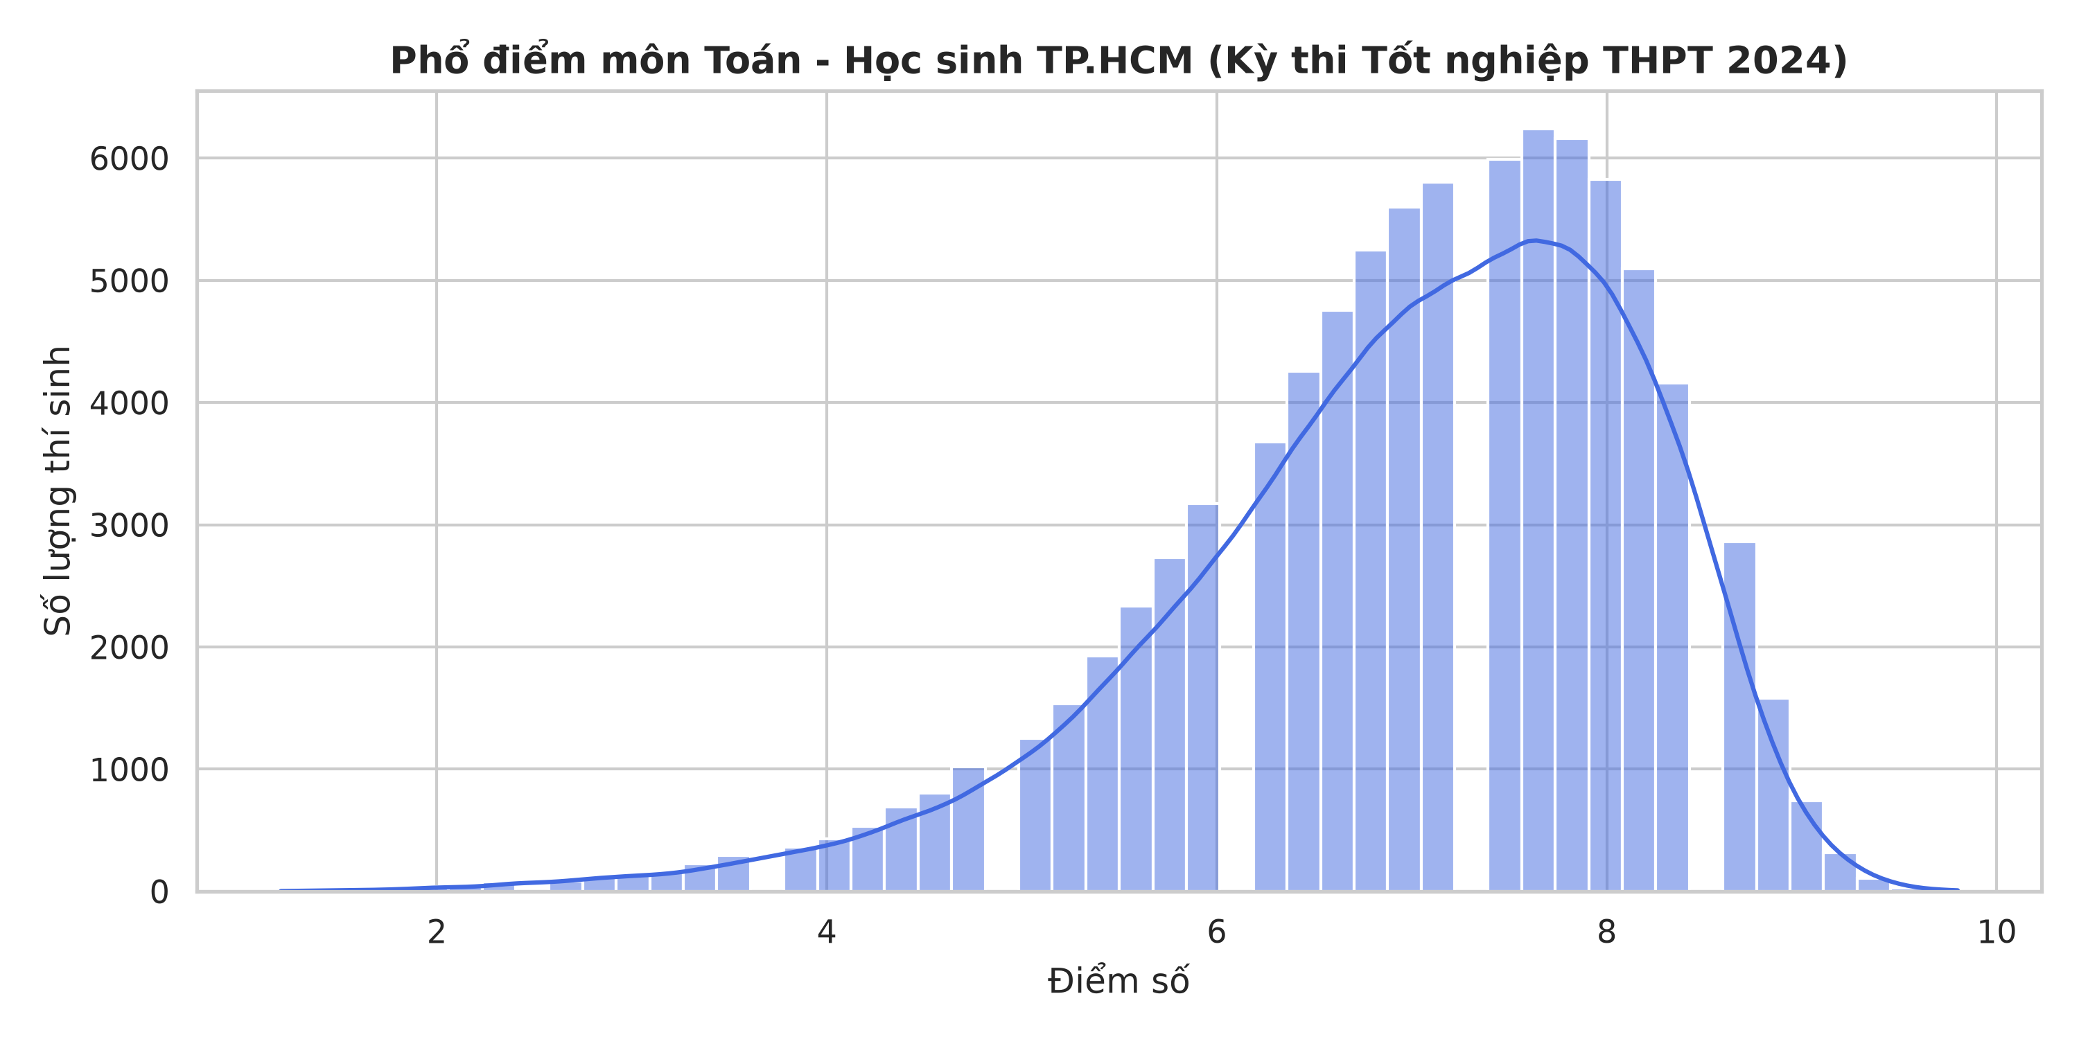
Hình 1: Biểu đồ phổ điểm môn Toán của học sinh TP.HCM năm 2024

3.2. Phổ điểm bài thi tổ hợp KHTN của học sinh TP.HCM
Có 48,514 thí sinh đăng ký thi tổ hợp Khoa học Tự nhiên (KHTN: Lý + Hóa + Sinh).
Bài thi tổ hợp KHTN có tổng điểm = Vật lý + Hóa học + Sinh học (Thang điểm 30).
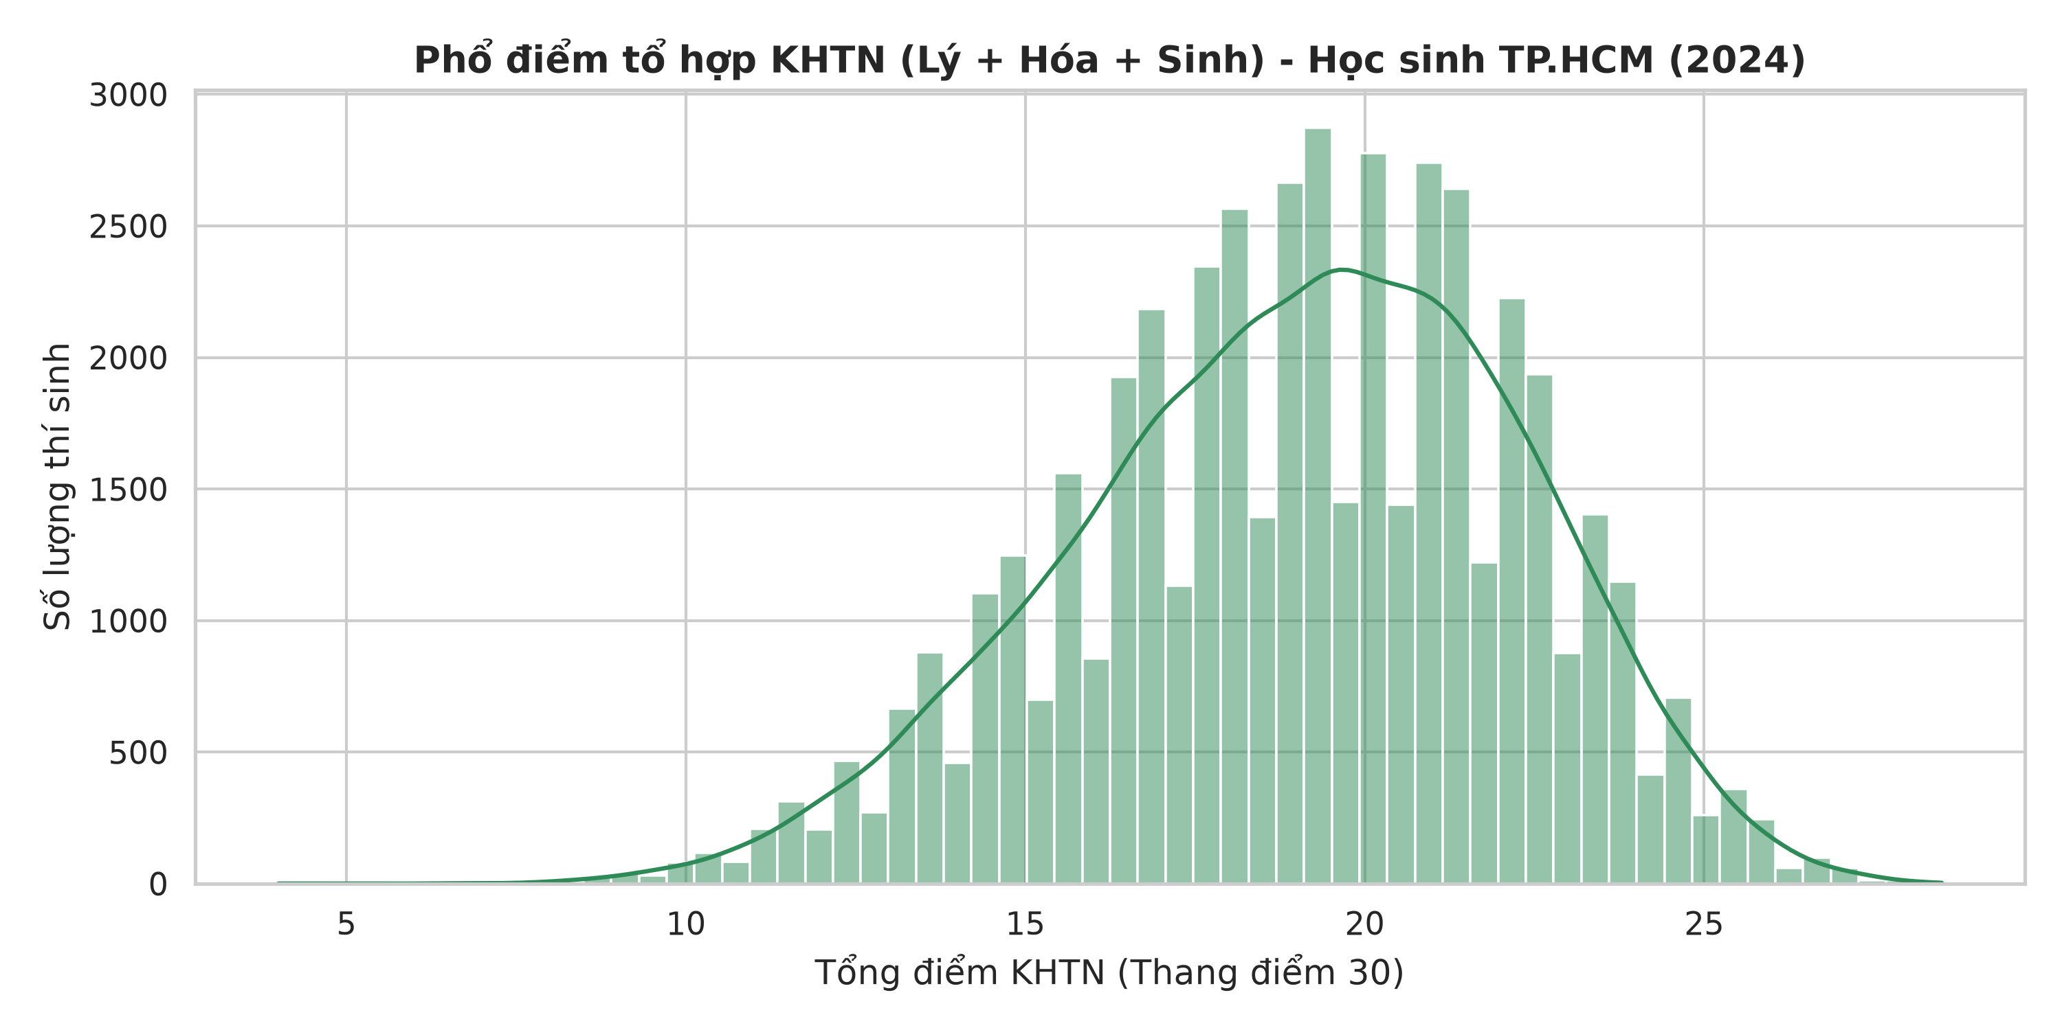
Hình 2: Biểu đồ phổ điểm bài thi tổ hợp KHTN của học sinh TP.HCM năm 2024

3.3. Mean, Mod, Median điểm Toán và bài thi tổ hợp KHTN của học sinh TP.HCM
Bài thi | Điểm trung bình | Điểm Phổ biến nhất | Trung vị
Điểm Toán (Thang 10) | 6.98 | 7.60 | 7.20
Tổ hợp KHTN (Thang 30) | 19.03 | 19.50 | 19.25

4. Kiểm định phát biểu: 'Học giỏi Toán thì cũng giỏi Lý'
Nhận định 'Học giỏi Toán thì cũng giỏi Lý', tiến hành phân tích dựa trên hai phương diện: Định lượng hệ số tương quan tuyến tính và Phân tích xác suất điều kiện trên nhóm thí sinh học giỏi.
1. Hệ số tương quan Pearson giữa điểm Toán và điểm Vật lý: r = 0.5477 (Mức độ tương quan thuận trung bình - khá).
2. Phân tích chi tiết trên nhóm học sinh giỏi môn Toán (Điểm Toán >= 8.0):
- Tổng số học sinh TP.HCM đạt điểm Toán giỏi (>= 8.0): 17,261 học sinh.
- Trong đó, số học sinh đạt điểm giỏi môn Vật lý (>= 8.0): 6,473 học sinh, chiếm tỷ lệ 37.50%.
- Số học sinh đạt điểm khá trở lên môn Vật lý (>= 6.5): 13,221 học sinh, chiếm tỷ lệ 76.59%.
- Điểm trung bình môn Lý của nhóm học giỏi Toán đạt 7.39 điểm (vượt trội so với điểm Lý trung bình chung 6.59 của toàn thành phố).
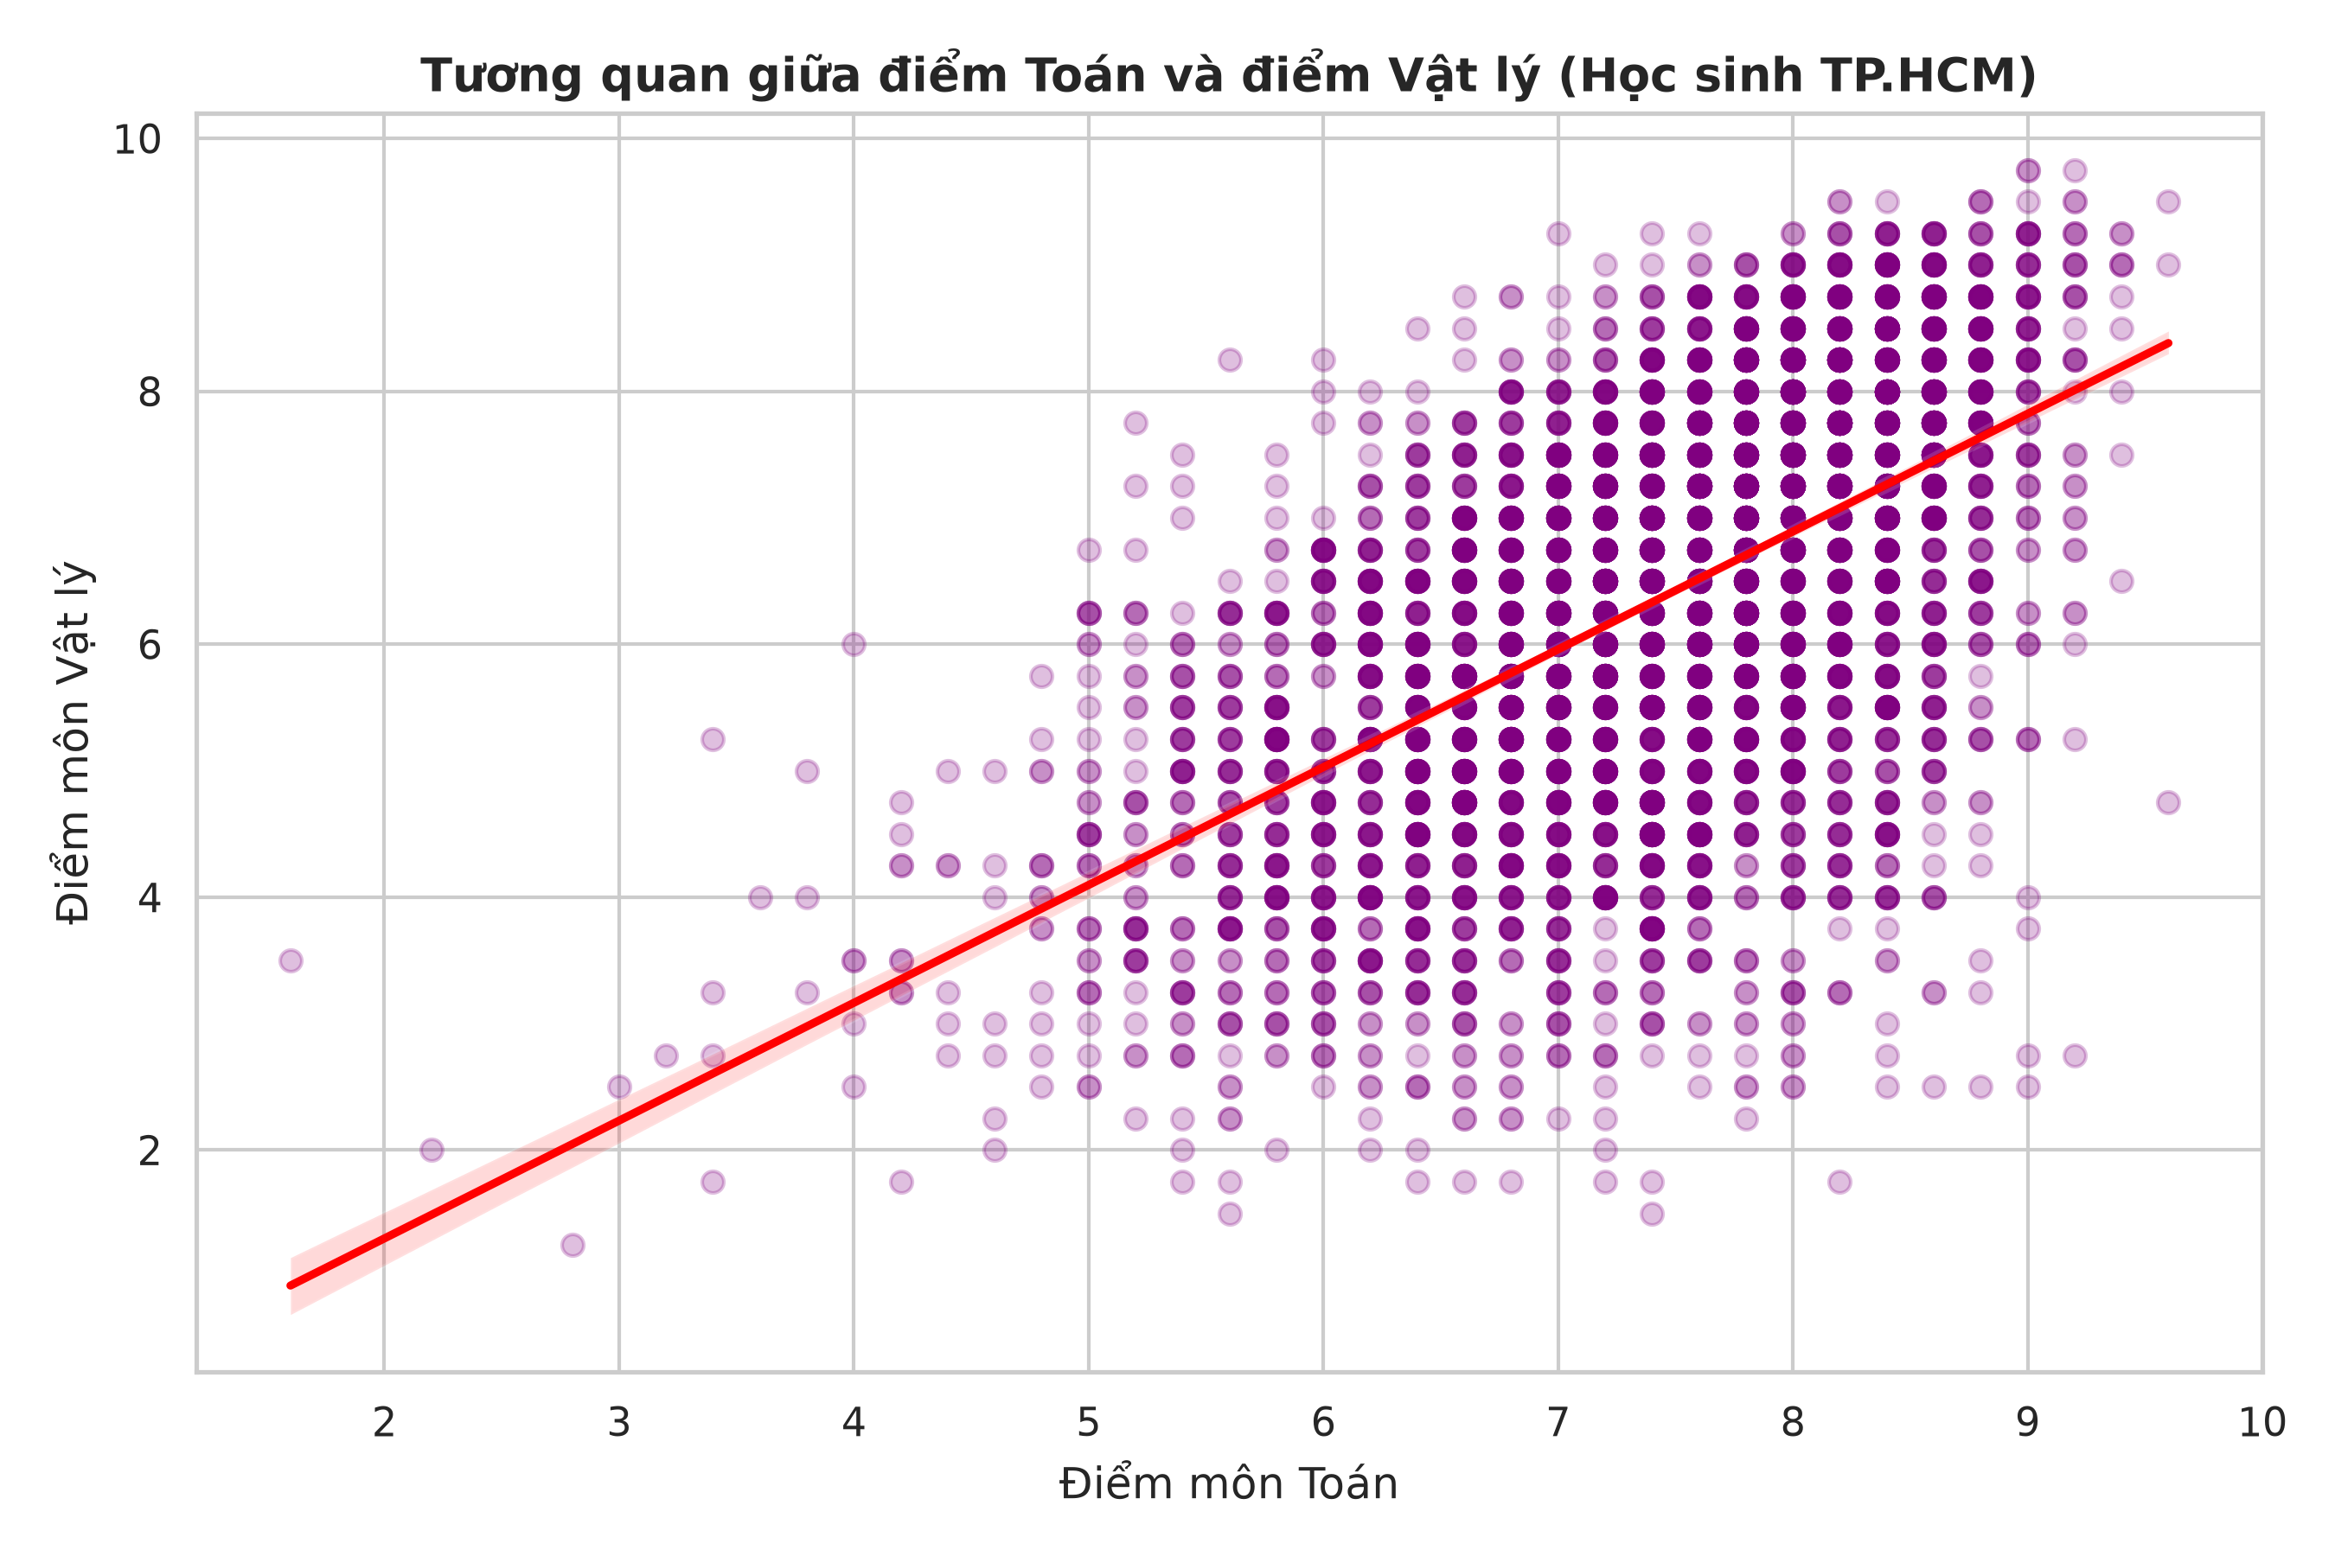
Hình 3: Biểu đồ phân tán và đường hồi quy biểu diễn tương quan giữa điểm Toán và điểm Vật lý
ĐÁNH GIÁ NHẬN ĐỊNH:
- Phát biểu “Học sinh giỏi toán thì củng giỏi lý” là chưa chính xác nếu hiểu theo nghĩa tuyệt đối (học giỏi Toán chắc chắn sẽ giỏi Lý): Dữ liệu chứng minh rằng hơn 62.5% học sinh giỏi Toán không đạt mức giỏi ở môn Vật lý (điểm dưới 8.0).
- Đúng về mặt xu hướng và nền tảng tư duy: Điểm Toán và điểm Lý có mối tương quan dương (r = 0.5477). Nền tảng Toán học tốt giúp học sinh giải quyết xuất sắc các bài toán vật lý định lượng, nhờ đó hơn 76.5% học sinh giỏi Toán đạt điểm Lý từ khá trở lên. Tuy nhiên, môn Vật lý còn đòi hỏi thêm tư duy bản chất hiện tượng tự nhiên, nguyên lý vật lý và kiến thức thí nghiệm thực hành, do đó sự chuyển giao từ giỏi Toán sang giỏi Lý không phải là 100%.

5. Nhận xét về khả năng học Toán của học sinh TP.HCM so với cả nước
Học sinh | Số lượng | Điểm trung bình | Điểm phổ biến nhất | Trung vị
Toàn quốc | 1,061,605 | 6.45 | 7.60 | 6.80
TP. Hồ Chí Minh | 87,322 | 6.98 | 7.60 | 7.20
Nhận xét:
1. Về điểm số chung: Điểm trung bình môn Toán của TP.HCM đạt 6.98 điểm, cao hơn đáng kể so với mặt bằng chung cả nước 6.45 điểm.
2. Về độ phân bố trung vị: Điểm trung vị của học sinh TP.HCM đạt 7.20 điểm (so với 6.80 của cả nước). Điều này chỉ ra rằng có ít nhất 50% học sinh TP.HCM đạt từ 7.2 điểm trở lên.
3. Về mức điểm phổ biến nhất: Điểm số có nhiều thí sinh đạt nhất của cả hai nhóm đều là 7.60 điểm, cho thấy mức độ tập trung điểm số chất lượng của bài thi.
4. Về tỷ lệ phân hóa khá - giỏi: Tỷ lệ thí sinh đạt điểm giỏi (>= 8.0) của TP.HCM đạt xấp xỉ 19.8%, cao hơn rõ rệt so với tỷ lệ toàn quốc (13.7%).
=> Kết luận tổng quát: Học sinh TP.HCM có khả năng học Toán vượt trội hơn so với mặt bằng chung cả nước.

